Аннотация
«Без игры нет, и не может быть полноценного умственного развития. Игра – это огромное светлое окно, через которое в духовный мир ребенка вливается живительный поток преставлений, понятий. Игра – это искра, зажигающая огонек пытливости и любознательности».
В.А. Сухомлинский
Дидактическое игровое пособие «Тайны океана» представляет собой многофункциональное пособие, которое можно использовать для решения различных образовательных, воспитательных и развивающих задач. Предназначено для использования в средней, старшей возрастной группе.
Размещено пособие для хранения в коробе «волшебный сундучок»
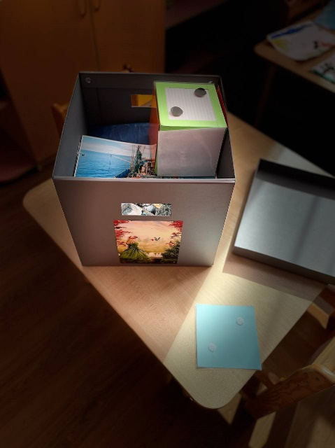
Пособие включает в себя панно-основу (трансформер оригами) и комплект съемных атрибутов (альбомы с изображением мест - основных остановок по ходу игры, QR коды - ссылки на ролики, рассказывающие о конкретных местах, коды – ссылки на элементы дополненной реальности ), выполненных из бумаги с фотопечатью, которые крепятся на панно при помощи текстильных застежек, игровой куб. Комплект атрибутов позволяет развивать на панно-основе разнообразные сюжеты, насыщать их актуальным содержанием.
Дидактическое пособие позволяет формировать знания детей согласно программному содержанию, а также коммуникативные способности детей в игровой форме. Основная ценность пособия заключается в его универсальности – его с легкостью можно использовать на занятиях по речевому, познавательному, социально-коммуникативному и художественно-эстетическому развитию.
Благодаря комплекту атрибутов панно-основа преображается в сказочный мир океана и становится игровым полем, на котором можно реализовать творческие и образовательные потребности детей. Возможность применять панно-основу дидактического пособия совместно с разнообразными атрибутами и совмещать с другими дидактическими играми делает пособие полифункциональным и универсальным, призванным решать задачи интеграции образовательных областей. Отсутствие фиксированного положения атрибутов на панно-основе, их сменяемость и пополняемость обеспечивает вариативность пособия.
На оборотной стороне панно-основы расположено пособие по ФЭМП «Ориентировка в пространстве и на плоскости» задачами которого являются продолжать развивать умение ориентироваться в пространстве, правильно определяя направление; упражнять в различии количественного и порядкового счета.
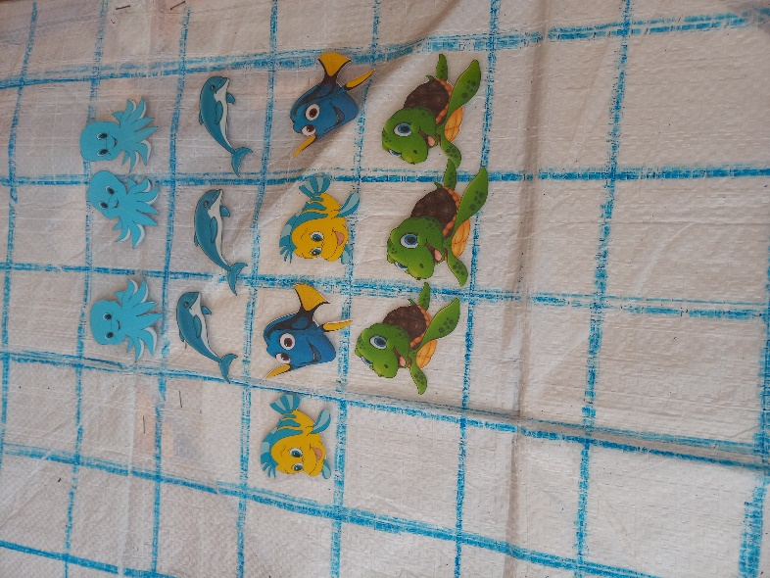

Каждое занятие не повторяет предыдущее. Кроме того, всегда можно дополнить дидактическое пособие новыми атрибутами, которые будут актуальными для решения определенных задач. Данное дидактическое пособие отличается своей мобильностью – пособие легко переместить в пространстве ДОУ.

Пояснительная записка
ФГОС ДО нацеливает на максимальную реализацию образовательного потенциала пространства ДОУ и предъявляет к развивающей предметно пространственной среде определенные требования (такие как, полифункциональность, доступность, вариативность и др.). В поисках путей реализации задач Стандарта, было разработано дидактическое пособие «Тайны океана».
Цель данного пособия – обобщить и систематизировать знания об океане и его обитателях, расширить представление детей об экологических проблемах посредством современных игровых технологий.
Задачи:
Образовательные:
- Развивать познавательный интерес дошкольников к природе;
- Расширять представление детей об обитателях океана;
- Устанавливать причины ухудшения экологического состояния морей и океанов;
- Совершенствовать речь как средство общения, обогащать словарный запас детей.
- Актуализировать и закреплять знания детей через организацию самостоятельной или совместной с педагогом деятельности с дидактическим пособием.
Развивающие:
- Развивать наглядно-образное мышление, мелкую моторику рук, творчество, эстетическое восприятие окружающего мира;
- Приучать детей к самостоятельности в суждениях, делать выводы;
- Развивать умение работать в команде;
- Закреплять правила техники безопасности во время опытно-экспериментальной деятельности.
Воспитательные:
- Воспитывать интерес к познанию тайн окружающего мира, любовь и бережное отношение к природе;
- Формировать основы экологической культуры.
Используемые педагогические технологии, методы и приемы:
- технология педагогической поддержки,
- игровая (игра-, воображаемая ситуация),
- социоигровая,
- здоровьесберегающая (физкультминутки, минута релаксации, пальчиковая или артикуляционная гимнастика)
- ИКТ (дополненная реальность (KidZlab, мультимидийный проектор, интерактивная доска).
Словесные методы: описание, объяснения, комментирование хода, вопросы к детям, рассказ, беседа, объяснение, пояснения.
Наглядные методы: рассматривание иллюстраций, наблюдение, просмотр видео, прослушивание аудиозаписей.
Предварительная работа:
- Работа по подбору иллюстративного материала, по теме «Обитатели океана», «Океан и его загрязнение»;
- Знакомство с литературными произведениями: Г. Косова «Азбука подводного мира», С. Сахарнов «Кто в море живёт?», пословицы и поговорки об океане и его обитателях, пальчиковые и артикуляционные гимнастики, загадки;
- Рассматривание репродукций картин с изображением океана и его обитателей;
- Просмотр видеороликов «Океан», «Подводный мир», «Киты», «Коралловые рифы», «Ледники»;
- Рассматривание альбомов, энциклопедий с видовым разнообразием животного, растительного мира океанов м морей;
- художественное творчество – рисование «Морские обитатели», лепка «Жители океана», совместное творчество с родителями – изготовление сенсорной коробки «Океан и его обитатели».

Вступление
- Ребята, посмотрите, что это? (Дети видят корабли, выполненные в технике оригами, отвечают на вопрос)
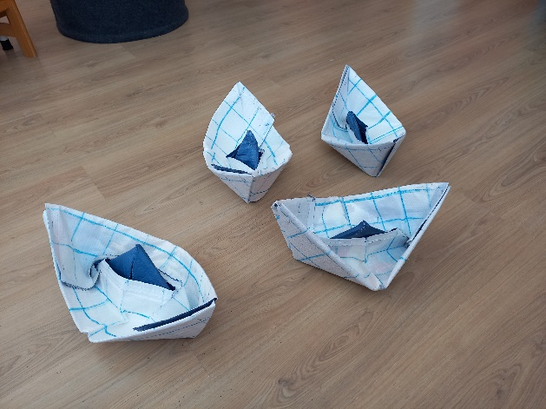
- Верно, корабли, значит сегодня нас ждет очень интересное путешествие! Оно ни речное, ни даже морское! Наше путешествие будет по могучему и сильному океану (на USB колонке включается шум океана)! Давайте из кораблей создадим океан (корабли трансформируются в океан, на текстильные застежки крепятся станции).
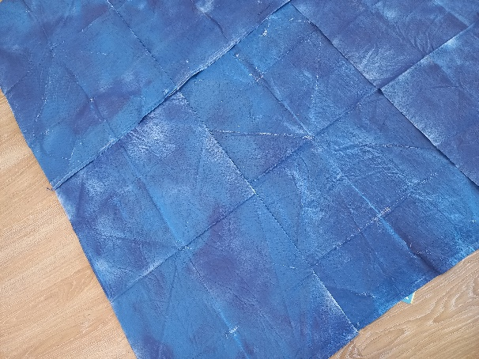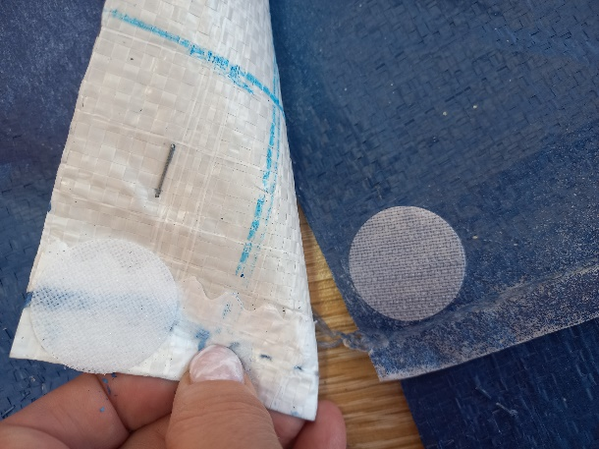
Мотивация
(на USB колонке включаются звуки и пение горбатых китов).
- Послушайте, как вы думаете, чьи это голоса? (ответы детей).
На экран интерактивной доски выводится изображение горбатых китов
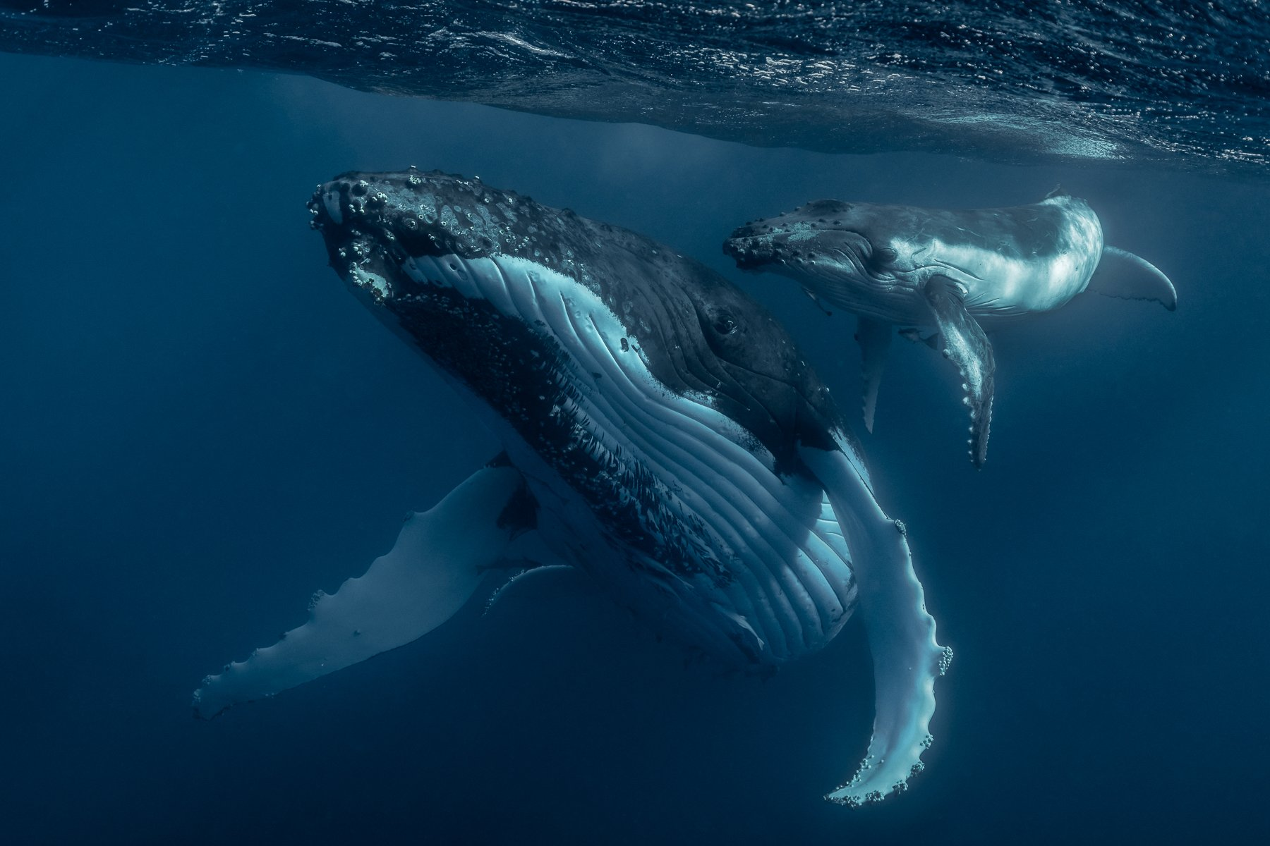

Я хочу рассказать вам о том, как в далеком — далеком океане, имя которому Тихий, в месте, которое является самым большим и одним из самых красивых коралловых рифов в нашем океане, у мамы — горбатого кита (Свое название кит получил за счет формы спинного плавника, который издали напоминает горб. А также благодаря привычке грациозно выгибать спину во время движения. ), родился малыш — китенок (размером 5 метров, и весом-2 тонны). Наш малыш, как и все малыши, был очень любопытным. Он с интересом рассматривал место, где они с мамой обитали. Давайте и мы посмотрим...
Ход игры (может быть изменен, в соответствии с проявляемой инициативой детей)
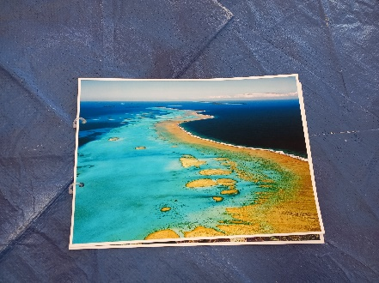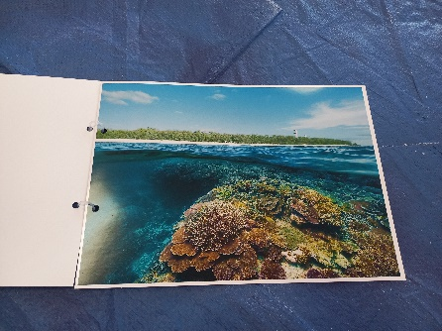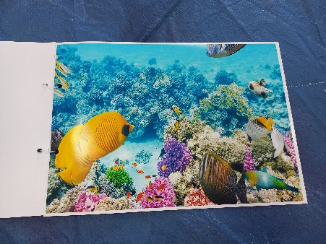

Станция «Коралловый риф»
- Ребята, перед нами – коралловый риф (альбом). Он похож на фигурную изгородь необыкновенной красоты, образуется из миллиардов скелетов крошечных животных – кораллов. Кораллы живут огромными колониями в теплых тропических морях.
Давайте кинем кубик и узнаем что-то интересное про это чудо океана.
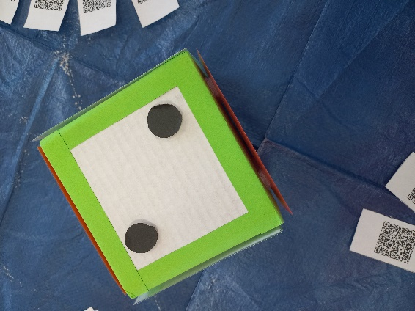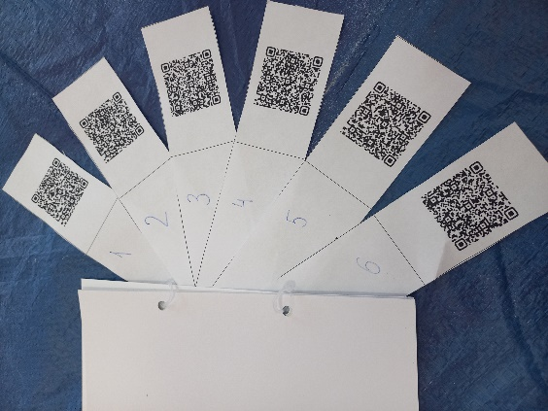

(выбираем QR код, в зависимости от выпавшего числа на кубике, переходим по ссылке, просматриваем кратковременный видеоролик).
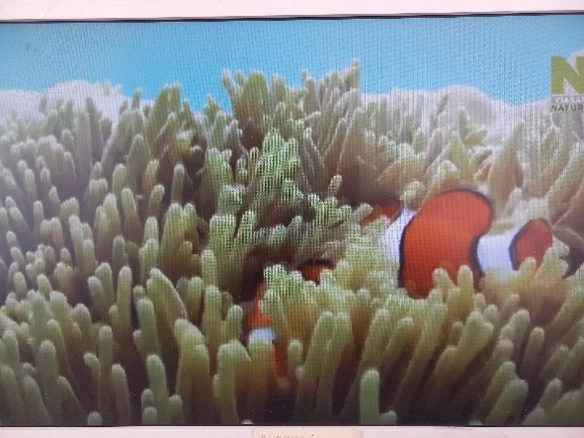 (фото с интерактивной доски)
- Мама - спросил китенок - а весь океан также прекрасен, как наш дом?
- Конечно он прекрасен, но он разный, иногда опасный. Есть в нем и рифы и ледники, и тепло, и холод, и чистота и ужасная, опасная грязь. Есть такие морские обитатели, которых ты ещё не видел, есть корабли, о которых ты и не знаешь. Есть даже земля! И, совсем скоро мы, всей стаей отправляемся в большое путешествие, в те воды, которые холодны, но сказочно прекрасны. Мы совершаем такие путешествия каждый год, всегда… И ты многое увидишь на своём пути. Будь со мной рядом, я помогу и все тебе расскажу.
ИТАК! Путешествие «Тайны океана» началось!

Станция «Остров в океане»
Плыли мама кит и китенок, вдруг увидели вдалеке большой, но очень странный остров (демонстрация 1 страницы альбома).
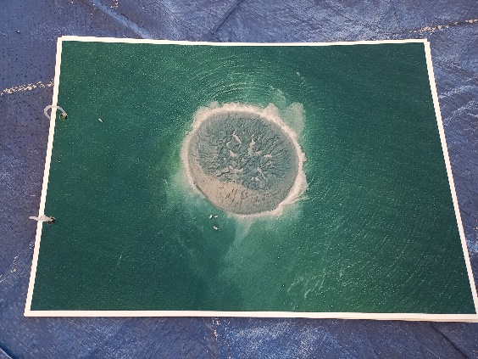
- Что это, мама?
Мама нахмурилась….
- Это то, чего здесь быть не должно. Это то, что несет нам горе, беды.
Ребята, давайте посмотрим, о чем говорит мама кит.
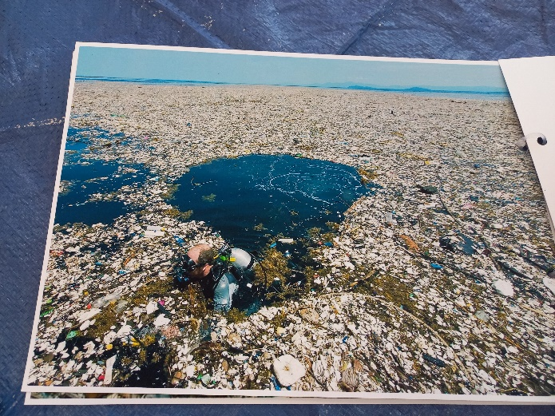
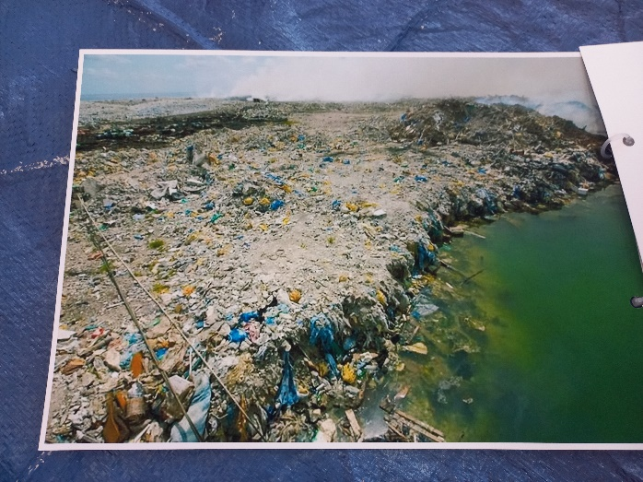
(Просмотр альбома, кидаем кубик, (выбираем QR код, в зависимости от выпавшего числа на кубике, переходим по ссылке, смотрим один из предложенных фильмов про мусорное пятно)).
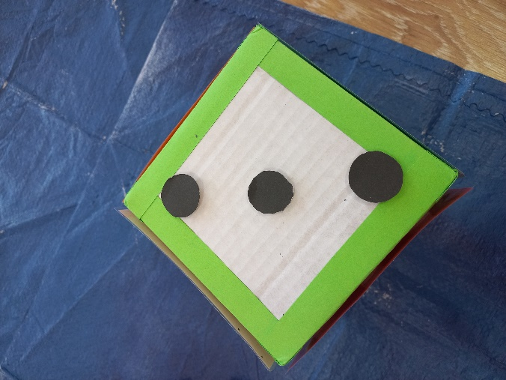
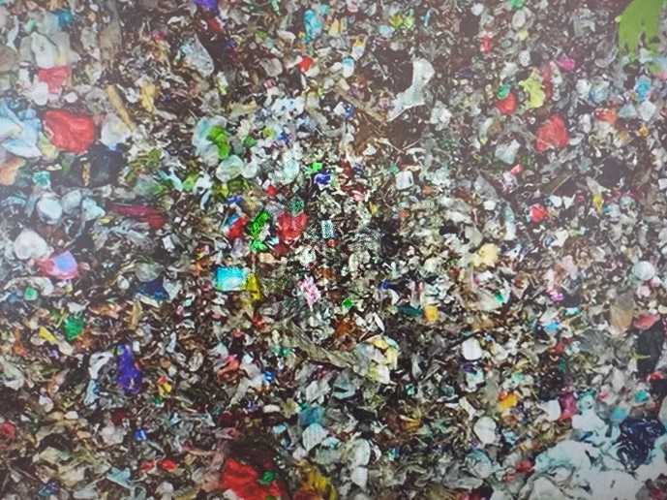 (фото с интерактивной доски)
Плывут дальше мама с китенком, вдруг видят очень уж странное животное…
- Кто это?
(переходим по ссылке «дополненная реальность» (медуза), прослушиваем факты)
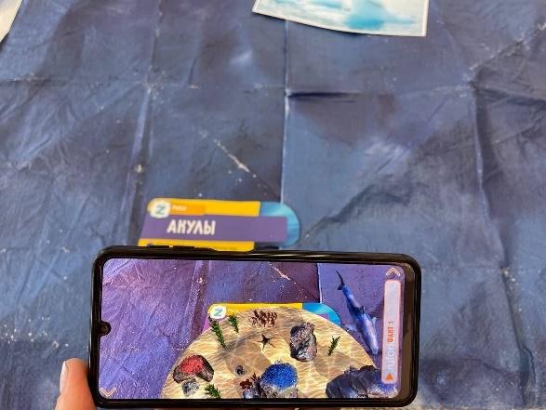

Остановка «Корабль-помощник»
А наше путешествие по океану продолжается.
По пути к северным водам, увидел китенок, как ему показалось, очень уж необычное животное…
- Мама, кто это?
- А это, мой малыш, большой корабль, на нем работают люди, которые помогают нашему океану избавиться от грязи.

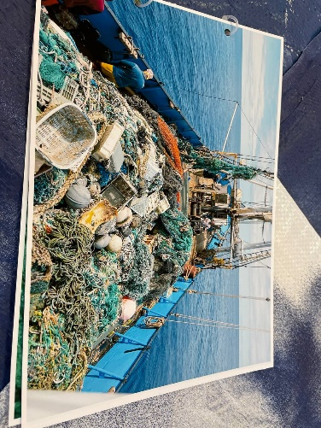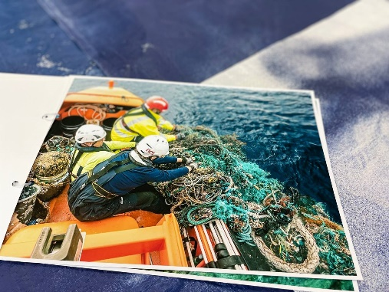
Педагог рассматривает с детьми альбом с фотографиями, далее дети бросают кубик и переходят по ссылке, согласно выпавшему числу (просматриваем кратковременный видеоролик).

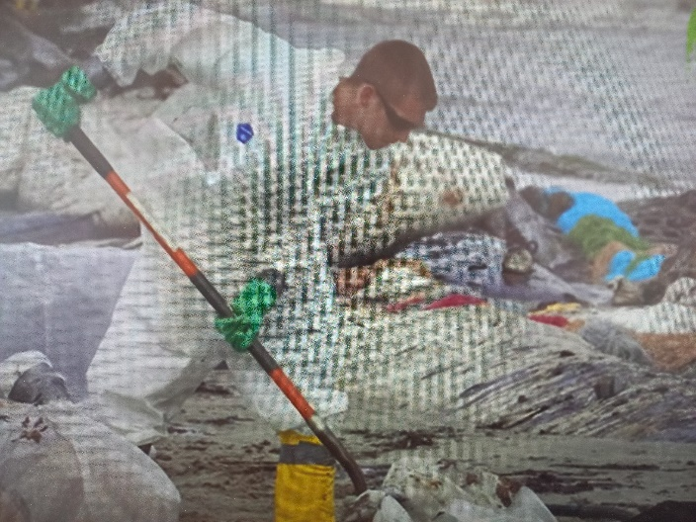 (фото с интерактивной доски)

- А это кто такой страшный???
(переходим по ссылке «дополненная реальность» (Акула), прослушиваем факты)
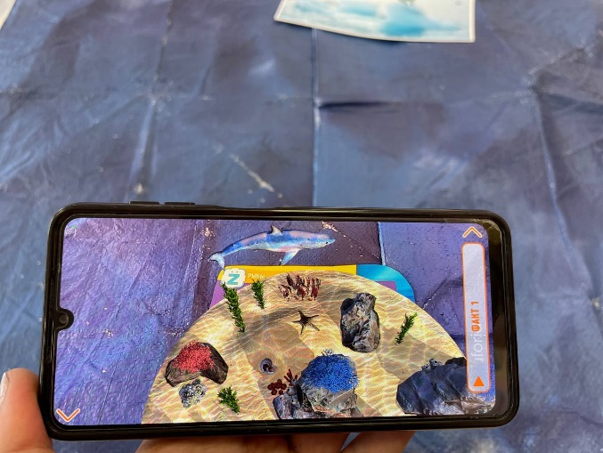

Остановка «Ледник»
Вот и доплыли китенок с мамой до холодных северных вод
- Мама, мы приплыли в холодные воды? Что это за огромные прекрасные обитатели? Они живут и на воде, и под водой. Это тоже киты? Только белые?
- Нет. Это ледники.
Давайте и мы, ребята, посмотрим, что же увидел китенок?
Педагог рассматривает с детьми альбом с фотографиями, далее дети бросают кубик и переходят по ссылке, согласно выпавшему числу.
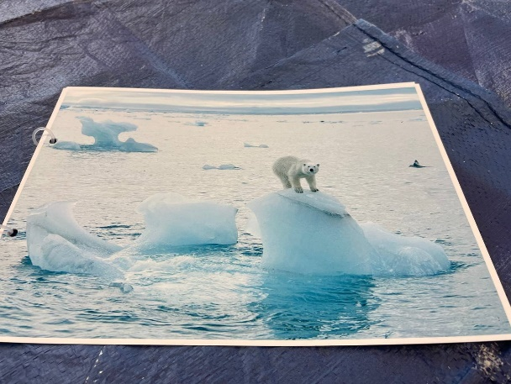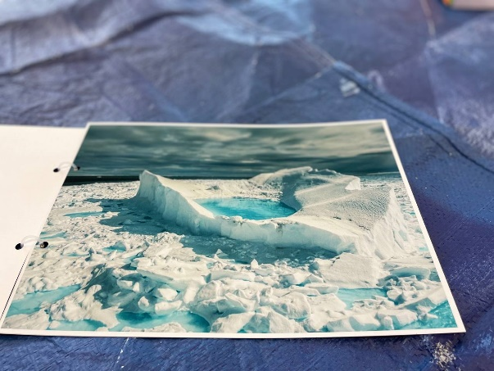

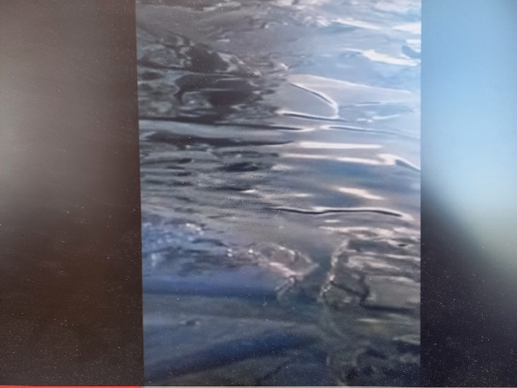 (фото с интерактивной доски)

(переходим по ссылке «дополненная реальность» (Ледник), прослушиваем факты)
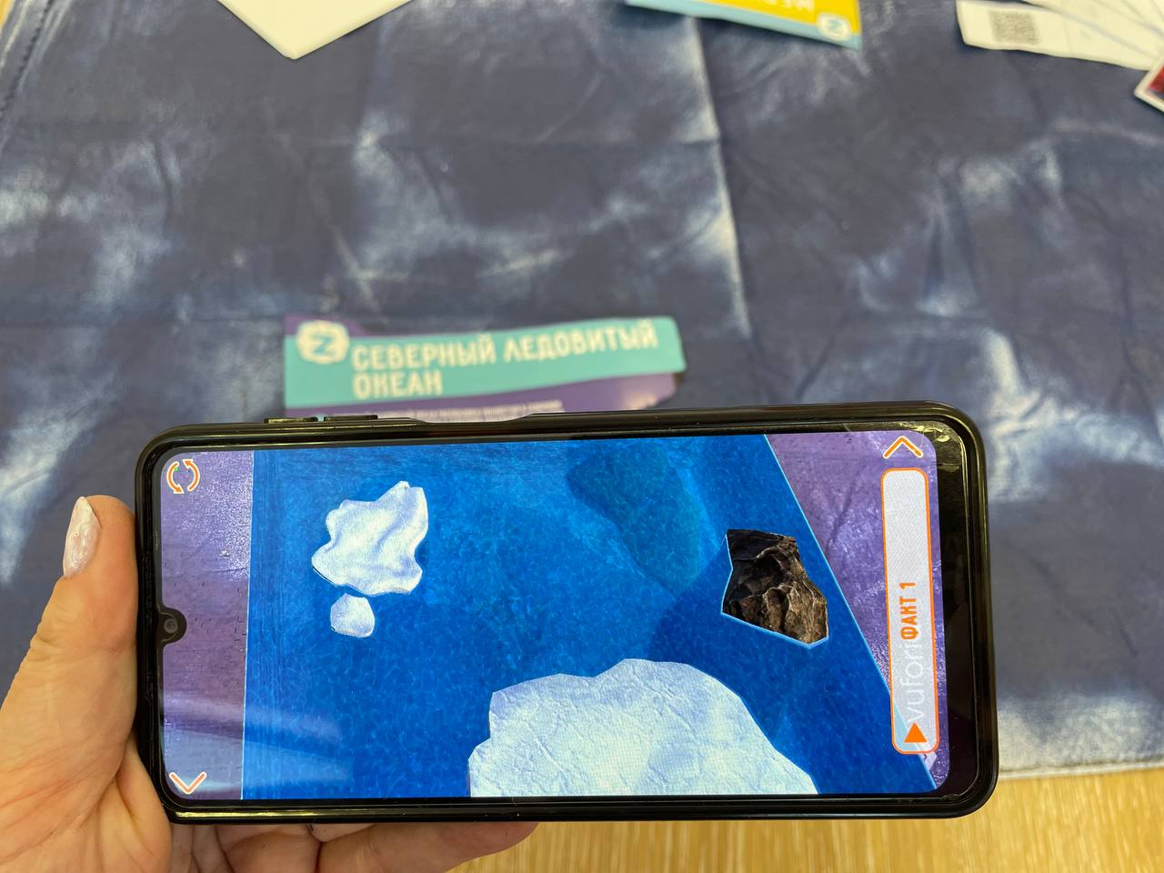

Остановка «Сточные воды»
- Мама, погляди… А почему вода стала не прозрачной? Откуда у нее такой цвет? И такой запах?
- Мама кит опять нахмурилась. Это опять грязь… Только другая.
Ребята, давайте посмотрим, что же так расстроило маму кита?
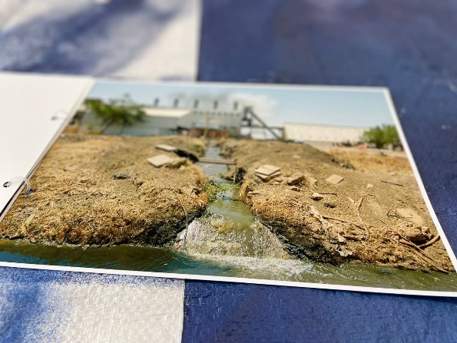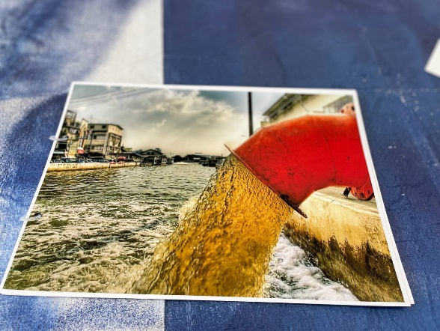

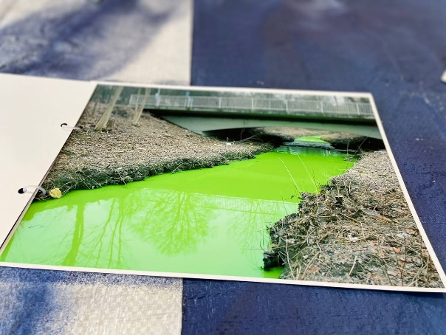
Педагог рассматривает с детьми альбом с фотографиями с загрязнением от сточных вод, далее дети бросают кубик и переходят по ссылке, согласно выпавшему числу

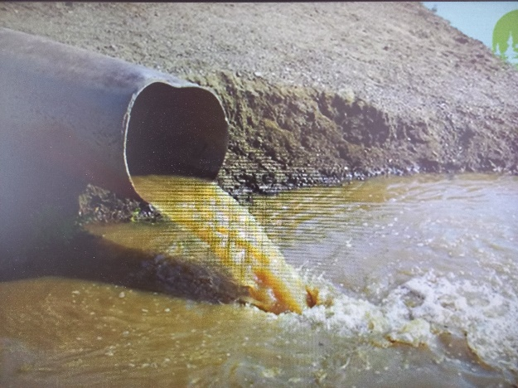 (фото с интерактивной доски)

- Мама, посмотри, опять кораллы начинаются… Мы вернулись домой????
(переходим по ссылке «дополненная реальность» (кораллы), прослушиваем факты)
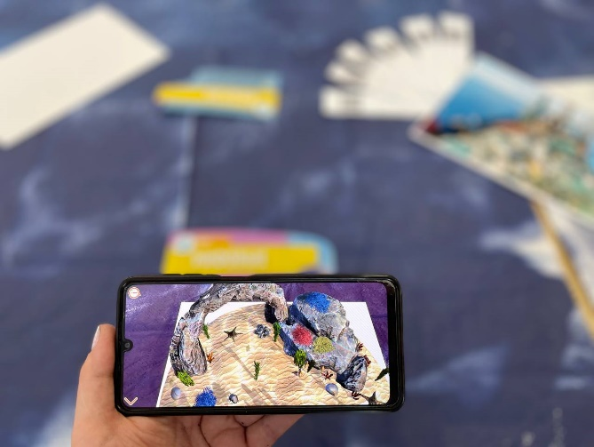
- Да, мой малыш. Мы вернулись домой.
И наше с вами, ребята, путешествие закончилось. Вам понравилось? Что вам запомнилось больше всего? С какой проблемой, во время своего путешествия, столкнулись мама с малышом?
Итог занятия с выводами и элементами рефлексии
Дети озвучивают проблемы и способы защиты океана:
- Не загрязнять море и берег отходами;
- Отказаться максимально от использования пластика;
- Не сливать в океан сточные воды;
- Сохранять редкие и исчезающие виды животных, растений.
Под аудиосопровождение (звуки моря, морских обитателей) дети разбирают панно, трансформируя их в корабли (техника оригами).
Напутственное слово
«Берегите природу» - может сказать каждый, но не каждый может это сделать. Пусть каждый начнёт с себя. Только личным примером мы сможем помочь своей планете.
Заключение
Дидактическое пособие «Тайны океана», является эффективным элементом развивающей предметно-пространственной среды ДОУ. Пособие отвечает требованиям ФГОС и обеспечивает игровую, познавательную, исследовательскую и творческую активность детей. Пособие ориентировано на возможность самовыражения каждого ребенка и осуществления личностно-ориентированного подхода. Данное пособие можно видоизменять и дополнять, что ни в коей мере не «перегрузит» пособие, а лишь сделает его более функциональным.

